MATEMATIKA A JEJÍ APLIKACE
Sčítání do 100
Radka Smetanová
VY_32_INOVACE_scitanido100_15

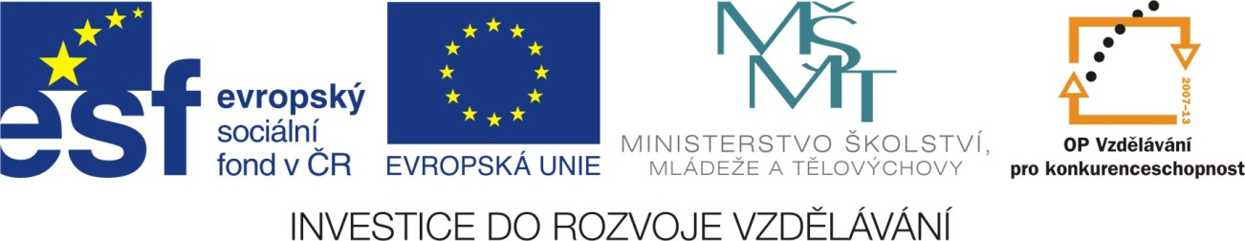

SČÍTÁNÍ DO 100
Doplň řetězce.
100
50
1.

2.
36
82
3.
Vypočítej příklady.
40 + 20 = _____ 10 + 90 = _____
30 + 60 = _____ 20 + 50 = _____
70 + 10 = _____ 30 + 20 = _____
50 + 50 = _____ 40 + 40 = _____

Slovní úlohy.
1. Petr má 20 autíček, Ivan má 60 autíček. Kolik autíček mají dohromady ?
___________________
___________________
___________________ __________________________________
2. V květinářství mají 30 azalek a 30 fialek. Kolik mají dohromady květin ?
___________________
___________________
___________________ __________________________________

